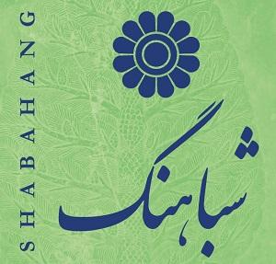
The Iranian Cultural Society of America
Shabahang

زمان تجدید عضویت در شباهنگ است!

دوستداران عزیز شباهنگ

از شما دعوت می شود با پیوستن به انجمن شباهنگ ما را در پربارتر کردن برنامه های شباهنگ یاری نمایید.
شباهنگ، انجمن فرهنگی ایرانیان فیلادلفیا، انجمنی غیرانتفاعی می باشد که بر حق اشتراک سالیانه افراد استوار است. با عضو شدن در این انجمن علاوه بر حمایت فعالیت های فرهنگی این انجمن می توانید از تخفیف های ویژه اعضا در مراسمی چون جشن های مناسبتی این انجمن نیز برخوردار شوید.
برای اطلاعات بیشتر به سایت ها ی زیرمراجعه فرمایید.

It is time to renew your membership!
Just follow this link:

Renew or become a member

or visit us for further details on

www.shabahang.org

Please make sure to provide us with your updated information and return the form along with your membership dues to Shabahang. Members will benefit from discounted prices for paid events, i.e. Yalda, and the Persian New Year Celebrations.

Please be advised that Shabahang's monthly gatherings will be on the first Friday of each month at 8 pm and open to public.

We are looking forward to seeing you there!

